GARCIA CABRERA, Martín M.

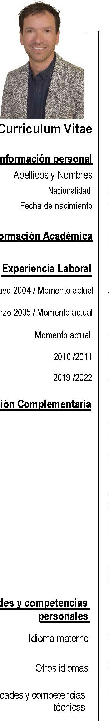

Curriculum

Información

Formación

Mayo

Marzo

Formación

Capacidades

Capacidades

Española

12 de Mayo de 1978

ARQUITECTO superior en Edificación y Urbanismo, titulado por la Universidad de Las Palmas de G.C. (Finalización de los estudios en 2003).

Arquitecto de Bema Estudio (Oficina de Arquitectura e Ingeniería situada en Ingenio)

Técnico colaborador en diversas sociedades de tasaciones

Realización de Certificaciones Energéticas con el programa Ce3x

Realización de informes periciales para el Consorcio de Compensacion de Seguros.

Servicio de Project Monitoring para la empresa GESVALT

COORDINADOR DE SEGURIDAD Y SALUD EN LAS OBRAS DE CONSTRUCCION dirigido por Instituto Canario de Seguridad Laboral. 2009

PREVENCIÓN DEL ACCIDENTE LABORAL DE TRÁFICO dirigido por Instituto Canario de Seguridad

Laboral y Fremap. 201 1

Cálculo de estructuras mediante el programa CYPECAD nivel ll dirigido por Cype Ingenieros, SA.

2003.

ESPECIALISTA EN DISEÑO ASISTIDO POR ORDENADOR impartido por el Instituto Canario de Estudios de Empresa. 2001

Curso de GESTIÓN DE RIESGO impartido por La Fundación Loyola Andalucía. Noviembre

2001

Español

Inglés (Nivel Intermedio), Francés (Nivel Avanzado), Alemán e italiano (Nivel Básico)

Delineación 2D y 3D, realización y tratamiento de construcciones infográficas